LB-8000F自动水质采样器
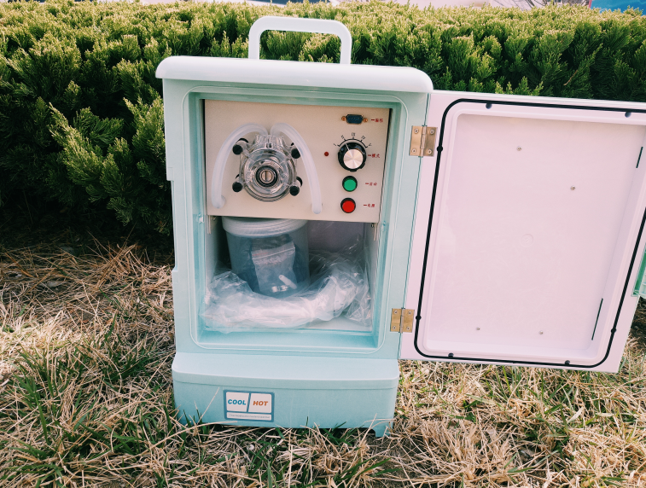
仪器采用高可靠蠕动泵，混合式步进机驱动，满足各类环境条件下的水质采样。适用于各级环境监测站、污水处理厂、水利、水务及科研院所，对工业污水排放口、江、河、湖、海等水样的采集。
功能特点：
→5档采样方式可选，自动完成定时单采或混采，运行可靠
→红外流量检测器，采样精度高，自动判断与控制管路清洗排空
→不锈钢过滤采样头，可实现不同深度的定点采样
→提供采样编程软件，用户可通过串口在线下载或更新采样方式程序
→蠕动泵更换软管方便快捷，连动卡管装置更便捷，适用范围宽
→交直流两用，内置可充电池，适宜排污口及野外的水质采样
→全塑发泡保温外壳，轻便、美观、易携带
→防雨设计（IP65）确保雨水中采样
技术参数：
采 样 量： 10～1000ml
垂直吸程： ≤8m
采样瓶数： 1瓶
连续工作： ＞3000h/次
绝缘阻抗： ＞20MΩ
环境温度： —20℃～＋50℃
外形尺寸： 260×270×430mm
采样精度： ≤±5%
水平采样： ≥50m
管路气密性 ≤-0.05MPa
分瓶方式： 单采 混采
环境湿度： ≤85%
工作电源： AC：220V DC：12V.
仪器重量： 约3kg

